Национальный исследовательский университет «МЭИ»

Институт Радиотехники и электроники им. В.А. Котельникова

**Расчётное задание по дисциплине «Основы компьютерного проектирования радиоэлектронных средств»**

Вариант №3

Студент: Жеребин В.Р.

Группа: ЭР-15-15

Преподаватель: Филатов В.А.

Москва

2017

Схема анализируемой цепи приведена на рисунке 1. В состав схемы входят 4 резистора, 2 конденсатора, 1 катушка индуктивности, источник ЭДС E и источник тока I. Поскольку источники соединены между собой общим проводом (нижний проводник), то при расчетах будем считать эту цепь «землей» (нулевым потенциалом).

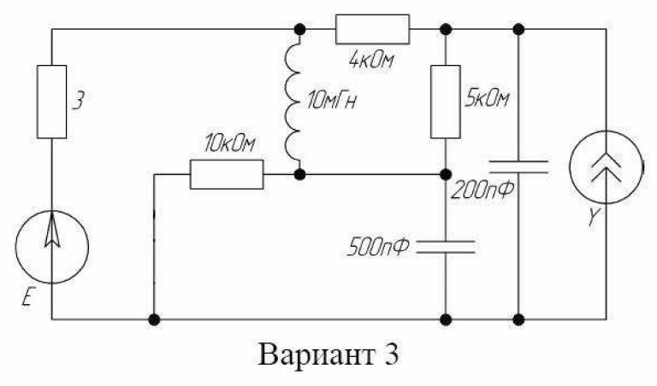

*Рис.1. Схема анализируемой цепи Вариант № 3.*

Для проведения расчетов и анализа проведем ввод схемы в программу МС10:

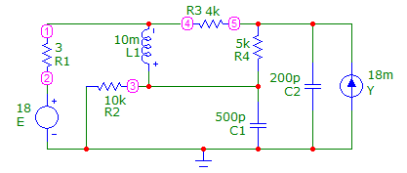

*Рис.2. Схема анализируемой цепи в МС10 Вариант № 3.*

**1. Анализ цепи по постоянному току DDC (Е=18В, Y=18мА)**

Для проведения оценочных расчетов по постоянному току схема исследуемой цепи может быть существенно упрощена:

- поскольку в установившемся режиме через конденсаторы постоянный ток не протекает (сопротивление идеального конденсатора бесконечно большое), то эти элементы могут быть исключены;

- катушки индуктивности не препятствуют протеканию постоянного тока, их сопротивление близко к 0, их можно заменить отрезком проводника.

Упрощенная схема по постоянному току показана на рисунке 3.

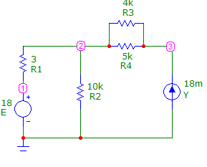

*Рис.3. Упрощенная схема по постоянному току.*

В результате схема существенно упростилась и разделилась на три зависимых контура. В первый входят источник ЭДС E и подключенный последовательно с ним резистор R1 и параллельный им резистор R2. Во второй контур входят параллельные резисторы R4 и R3. В третий контур входят источник тока Y и сопротивления R2 и R4, включенные последовательно.

Проведем расчет параметров цепи:

1) В цепи только источник ЭДС, источник тока удален:

1 Узел: ток IЕ втекает с источника ЭДС и вытекает ток IR1 через резистор R1.

2 Узел: ток IR1 втекает через резистор R1, вытекают токи IR2 и IR4 через резисторы R2 и R4 соответственно. Ток IR4 является суммарным током через параллельные резисторы R3 и R4.

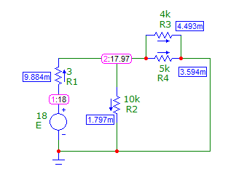

Суммарное сопротивление:

кОм

Получим уравнение токов для 2 узла:



Ток IR1 рассчитывается как отношение напряжения ЭДС Е к сумме сопротивлений R1 и параллельного соединения R2 с Rсум:

Ом

мА

Для нахождения токов IR2, IR3 и IR4 рассчитаем напряжение во 2 узле:

В

мА

мА

мА

Расчетные значения токов и напряжения полностью совпали с таковыми значениями в Micro-Cap10.

2) В цепи только источник тока, источник ЭДС удален:

1 Узел: токи IR3 и IR4 втекающие через резисторы R3 и R4 соответственно, вытекают токи IR2 и IR1 через резисторы R2 и R1.

2 Узел: ток IY втекает с источника тока и вытекают токи IR3 и IR4 через резисторы R3 и R4 соответственно.

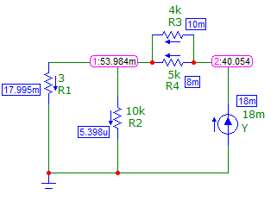

Составим систему уравнений токов:





Каждое параллельное соединение сопротивлений будет равно источнику тока.

Составим еще одну систему:





Поскольку , выразим IR3 через IR4 и составим равенство:



Выразим и рассчитаем IR4 и IR3:

мА мА

Аналогично проведем расчет для пары IR2 и IR1:

мкА мА

Рассчитаем напряжения в узлах:

В

мВ

Расчетные значения токов и напряжения полностью совпали с таковыми значениями в Micro-Cap10.

3) В цепи и источник тока и источник ЭДС:

1 узел: ток IЕ вытекает на источник ЭДС и втекает ток IR1 через резистор R1.

Напряжение в узле является напряжение ЭДС.

2 узел: токи IR3 и IR4 втекающие через резисторы R3 и R4 соответственно, вытекают токи IR2 и IR1 через резисторы R2 и R1.

3 узел: ток IY втекает с источника тока и вытекают токи IR3 и IR4 через резисторы R3 и R4 соответственно.

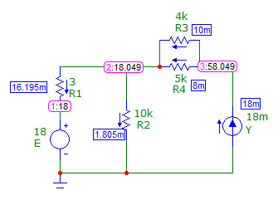

Суммарное сопротивление:

кОм

Получим уравнение токов исходя из анализа узлов:



По теореме Нортона заменим источник ЭДС с последовательным сопротивлением на источник тока с параллельным соединением

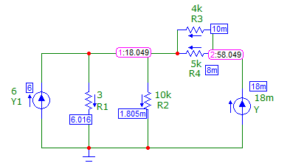

Получим новое уравнение токов:



Основываясь на расчётах без источника ЭДС, токи IR3 и IR4 останутся без изменений.

Уравнение токов IR1 и IR2 будет выглядеть следующим образом: 

Так как IY1 нам известно, проведем расчеты токов IR1 и IR2:

мА мА

Ток IR1 составит 16 мА при преобразовании по т. Тевенина.

Напряжение на узле 1 рассчитаем: В

Напряжение на узле 2 рассчитаем: В

Расчетные значения токов и напряжения полностью совпали с таковыми значениями в Micro-Cap10.

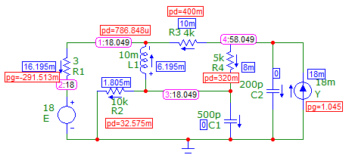

*Рис.4. Результат расчета для полной схемы*

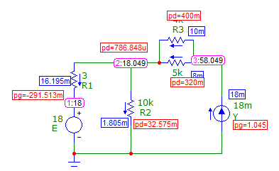

*Рис.5. Результат расчета для упрощенной схемы*

Как видим, теоретические расчеты совпали с компьютерным анализом. Токи на резисторах и напряжения соответствуют ожидаемым. Источник ЭДС имеет мощность -291мВт, из чего можно сделать вывод, что он не расходует мощность, разряжаясь, а наоборот заряжается. На источнике тока выделяемая мощность 1 Вт. Основная мощность выделяется на параллельное соединение резисторов R3 и R4. Это означает, что в данной схеме основным источником, который вносит вклад в работу схемы, является источник тока, который расходует свою мощность на резисторы и заряжает источник ЭДС.

Анализ в частотной области

Исключаем в схеме источник ЭДС Е. В качестве входного гармонического сигнала установим источник тока Y с амплитудой 1. Чтобы было удобнее анализировать схему, переставим элементы по-другому. Теперь мы видим, что в схеме к источнику тока Y подключен параллельный колебательный контур и R4, подключенный последовательно с этим контуром, а так же емкость C2 и сопротивление R3, подключенные параллельно. Принципиальная схема цепи, анализируемой в частотной области, приведена на рисунке 6.

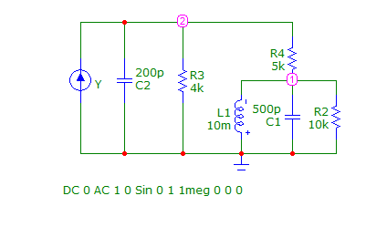

*Рис.6. Принципиальная схема цепи для анализа в частотной области.*

Проведем предварительный анализ работы этой схемы в частотной области. В схеме можно выделить следующие цепочки:

Источник гармонического сигнала Y.

Параллельное соединение емкости C2 и резистора R3 является нагрузкой этого источника.

Элементы L1 и С1 образуют параллельный колебательный контур со следующими параметрами:

кГц – резонансная частота

кОм – характеристическое сопротивление

– добротность контура

кГц – полоса пропускания

Видим, что добротность невысокая и чем больше будет R2 или будет меньше, тем выше будет добротность.

Рассмотрим эти параметры с учетом резистора R4, чтобы узнать, не будет ли данный элемент влиять на параметры колебательного контура.

кГц

кОм



кГц

Как видно из расчетов, R4 влияет на параметры колебательного контура незначительно. Он увеличивает добротность контура, но при этом уменьшает полосу пропускания.

Энергия от источника может попадать в контур по одной цепи, через резистор R4.

Напряжение на колебательном контуре при изменении частоты сигнала должно изменяться следующим образом:

На низких частотах (существенно меньше резонансной частоты) из-за малого сопротивления катушки индуктивности L1 напряжение близко к 0, аналогично и на высоких частотах – из-за малого сопротивления С1. Около резонансной частоты сопротивление параллельного контура большое, при этом напряжение на контуре будет максимальным. Ток на низкой частоте от источника Y проходит через резисторы R3 и R4, так как сопротивление конденсатора C2 очень большое. На очень высоких частотах ток источника протекает через конденсатор C2 на землю. На средних частотах (около резонансной частоты) из-за увеличения сопротивления конденсатора нужно рассмотреть на практике как поведет себя ток.

Область частот, в которых происходят существенные изменения АЧХ, находится в диапазоне от 0 Гц до 2 МГц.



*Рис.7. Частотный анализ напряжения узлов.*



*Рис.8. Частотный анализ токов активных сопротивлений.*



*Рис.9. Частотный анализ токов реактивных сопротивлений.*

Расчетная резонансная частота контура полностью совпала с моделированной. Никаких искажений не наблюдается, все АЧХ совпадают с ожидаемыми.

Оценка влияния резистора R4

Для проверки нашей теории о незначительном влиянии резистора R4 уберем данный резистор из цепи.

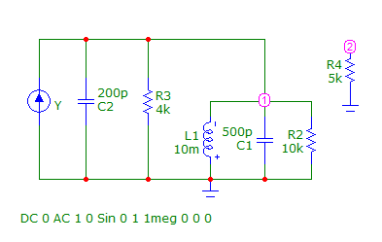

*Рис.10. Принципиальная схема цепи для анализа в частотной области без R4.*





*Рис.11. Частотный анализ токов всех элементов.*

Как видно по моделированию, наша теория подтвердилась. Резонансная частота не изменилась, элементы ведут себя так же. Стоит отметить, что на высоких частотах через конденсатор C2 идет меньшее значение тока, чем в случае присутствия R4. Объясняется это тем, что при присутствии большого активного сопротивления R4, все большее значение тока уходило через конденсатор C2, а при его отсутствии ток идет через колебательный контур.

Анализ во временной области

Для моделирования работы схемы во временной области и получения переходных и импульсных характеристик в качестве входного воздействия выберем в качестве Y источник импульсного напряжения прямоугольной формы Pulse. Схему используем такую же, что и для анализа частотной области.

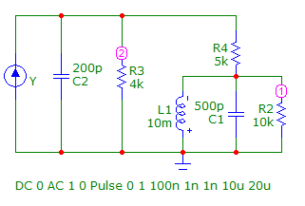

*Рис.12. Принципиальная схема цепи для анализа во временной области.*

Чтобы определить необходимые параметры источника Y и временные границы выполнения расчетов проведем предварительную оценку поведения схемы при воздействии на вход скачка тока.

Первоначальный ток, возникающий от тока источника, будет заряжать конденсатор С2. Конденсатор С1 также начинает заряжаться этим током. По мере роста напряжения на С1 через катушку индуктивности L1 начнет протекать увеличивающийся ток, который будет разряжать С1, а затем и перезаряжать его.

Переходные процессы продолжаются в течение нескольких микросекунд.

Время импульса должно быть больше времени переходных процессов (выберем 20 мкс), задержка фронта 1 нс, длительность фронта и спада должна быть существенно меньше самых быстрых процессов в схеме. Время расчета 40 мкс.

Результаты компьютерного расчета во временной области от 0 до 40 мкс напряжений в узлах схемы и токов через элементы.



*Рис.13. Временной анализ напряжения узлов.*



*Рис.14. Временной анализ токов всех активных сопротивлений.*



*Рис.15. Временной анализ токов всех реактивных сопротивлений.*

В ходе анализа определили время завершения переходных процессов, оно составляет порядка 18-20мкс. Время длительности подаваемого импульса в 20 мск оказалось достаточным, для того что бы переходные процессы успели завершиться.

По рисунку 13: Во втором узле наблюдаем переходной процесс, который превышает по амплитуде переходной процесс в первом узле. В обоих случаях формы переходных процессов не повторяют форму входного импульса. Это связано с тем, что оба узла содержат конденсаторы, которые сначала заряжаются, а потом разряжаются. Из этого следует, что там могут быть только переменные ток и напряжение, которые нестабильны, что и видно на нашем графике.

По рисунку 15: Конденсатор С2, который является приоритетным по входу, мгновенно зарядился в начале импульса и начал разряжаться. Между С1 и L1 происходят обмены зарядами и возникают колебания. Это видно только к концу импульса и они быстро затухают.

Выводы:

1. Проведены полные расчеты по постоянному ток для 3 случаев: только источник ЭДС, только источник тока, оба источника. Все расчеты совпали с компьютерным моделированием.
2. Определен колебательный контур и рассчитаны его параметры. Частотные и переходные процессы элементов и узлов, составляющих этот контур определяются параметрами контура. Последовательно идущее сопротивление не влияет на контур.
3. Мощность источника ЭДС отрицательна, а тока – положительна, следовательно в схеме источник тока заряжает ЭДС.
4. Нагрузочная ёмкость С2 выступает в роли батарейки: при подаче импульса, она мгновенно заряжается и постепенно расходует свой заряд.